3.Выполнение эскиза с клубникой

Правила выполнения ягод клубники
1. Наметить карандашом веточку с ягодами.
Первая ягода идет в загиб, рядом намечается другая, под ней третья. Веточка плавно переходит от одной ягоды к другой. Затем намечаем листочек, помня, что он напоминает форму ромба.

2. Выполнение ведущей линии черной краской.
Линия должна быть плавной и ровной.

3. Наляпка ягод и листьев.
Сначала выполняется контур элемента, затем прижимая кисть к поверхности, равномерно закрашиваем ягоды и листочик.

4. Выполнение зеленой чашечки.
Отмечаем середину верхней части ягоды, и к ней делаем нажимы.

5. Выполнение желтых разживок в элементах.
Разживки выполняем самим кончиком кисти, при этом набрав на кисточку небольшое количество краски. Разживки, в основном, бывают трех видов. Посмотри внимательно на образец.

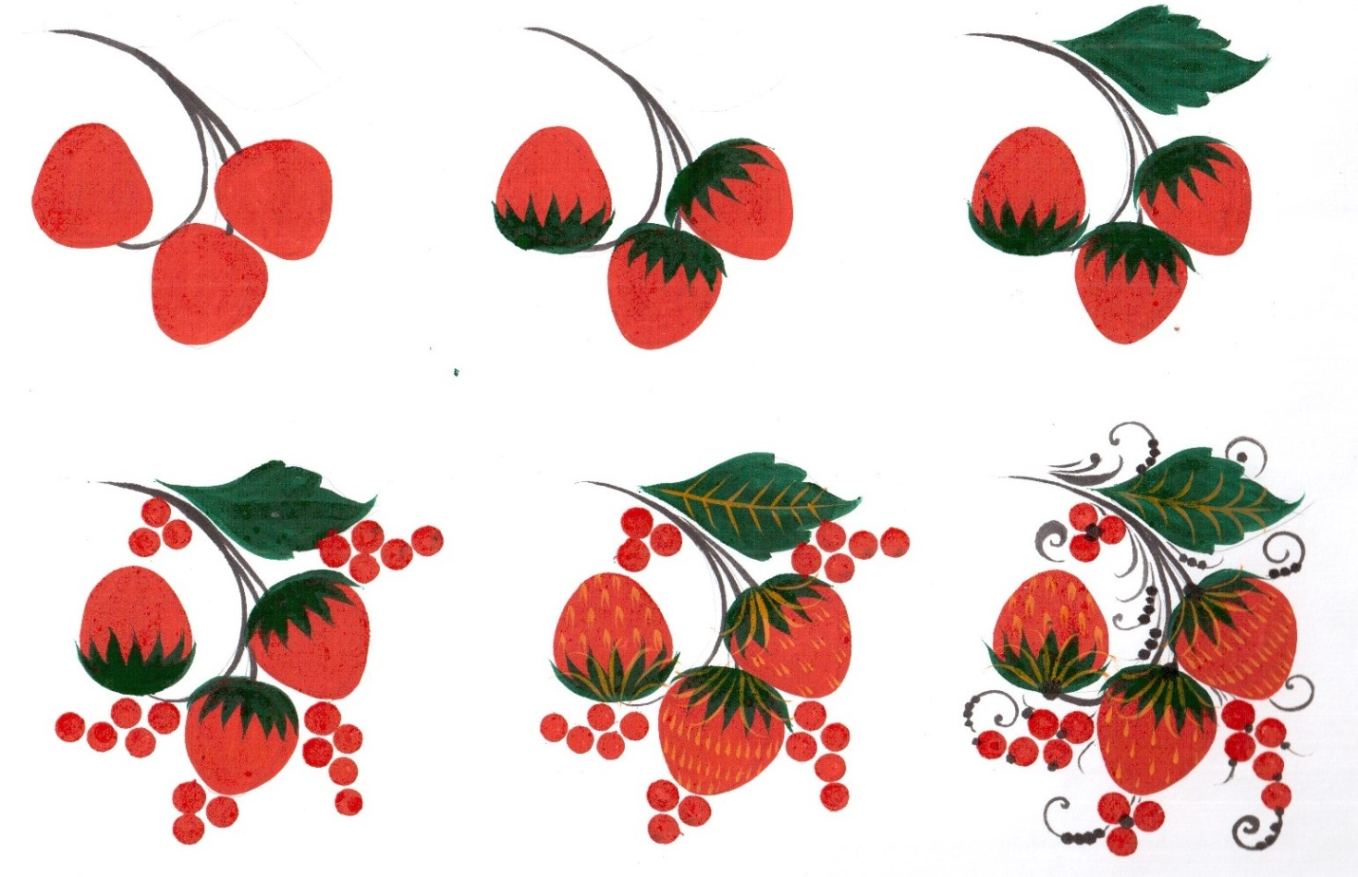
6.Проставление тычков по усикам травки и вверху ягоды.
Помните, чтобы тычок был небольшой и не мохрился.

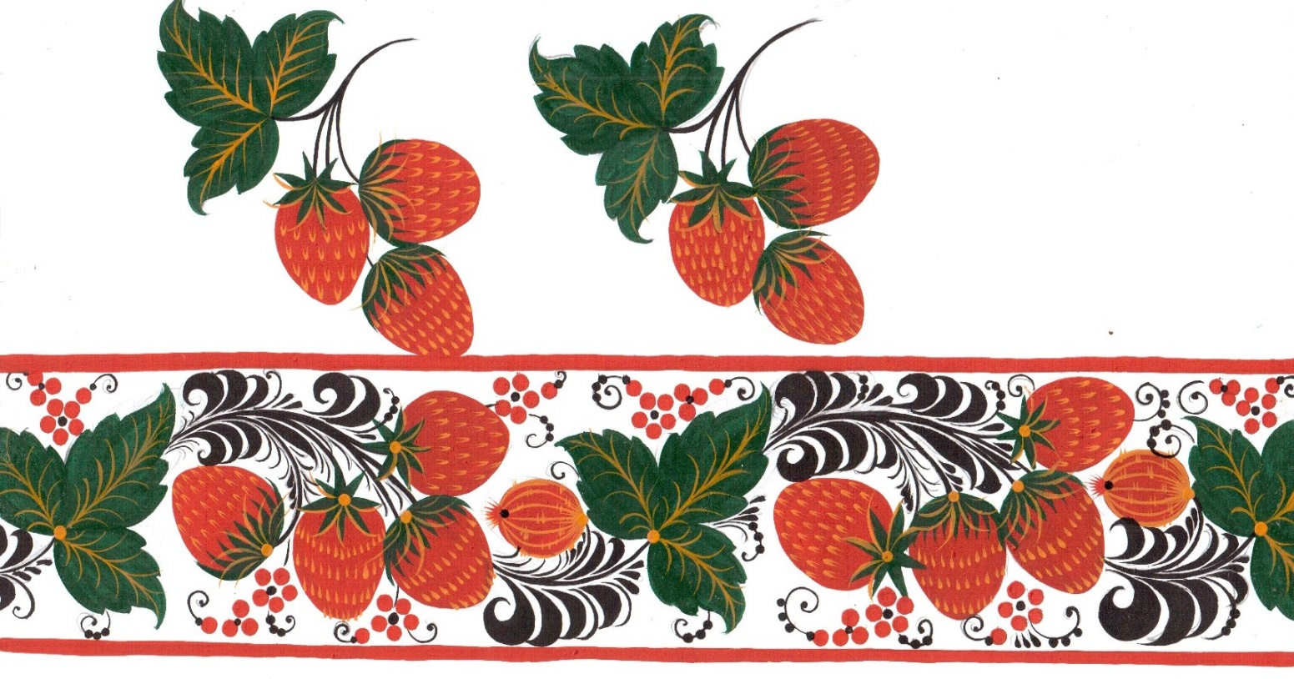
Разработка орнамента с клубникой в карандаше.
1. Определение поля росписи.
2. Наметка ведущей линии.
3. Схематическое построение эскиза (листья обозначаются треугольниками, ягоды располагаются близко друг к другу).
4. Прорисовка орнамента.

Выполнение эскиза с клубникой в красках.

1. Наляпка растительных элементов (листьев, ягод, цветов).
2. Наведение ведущей линии.
3. Выполнение зеленых чашечек на клубнике.
4. Проставление тычковых ягод.
5. Написание травки.
6. Проставление тычков.
7. Отводка эскиза.

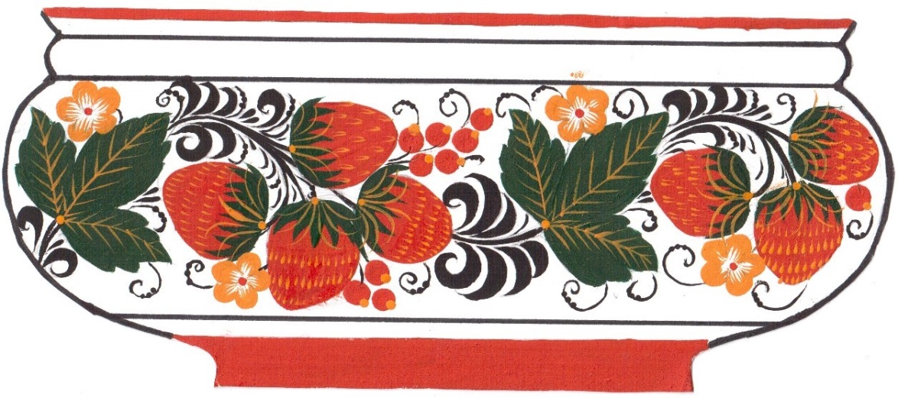

Последовательность выполнения росписи
